SCHYŁEK DYNASTII JAGIELLONÓW

Panowanie Zygmunta Augusta (1529/1548-1572)

1561- sekularyzacja rycerskiego zakonu Kawalerów Mieczowych w Inflantach w związku z ich przejściem na luteranizm; podział ziem zakonnych na Inflanty- kondominium, czyli ziemia wspólnie zarządzana przez Polskę i Litwę oraz Księstwo Kurlandii- lenno Polski, rządzone przez dynastię Kettlerów, pochodzącą od ostatniego mistrza zakonu, Gotarda Kettlera; Estonia przypadła Szwecji a wyspy przybrzeżne- Danii
I wojna północna (1563-1570)- między Polską, Moskwą, Danią (w sojuszu z Polską) i Szwecją o panowanie na Morzu Bałtyckim; nie przyniosła znaczących rozstrzygnięć, co przyniesie w przyszłości kolejne wojny bałtyckie

Unia polsko-litewska:
Pomimo trzykrotnego ożenku król nie miał potomstwa co oznaczało wygaśnięcie dynastii Jagiellonów i rozpad personalnej unii polsko-litewskiej
Chcąc utrzymać unię polsko- litewską król postanowił połączyć oba państwa unią realną, tzn. stworzyć jedno państwo
1569- na sejmie w Lublinie zawarto realną unię lubelską
Królestwo Polskie i Wielkie Księstwo Litewskie stworzyły jedno państwo- Rzeczpospolitą Obojga Narodów (Pierwszą Rzeczpospolitą)

Składniki nowego państwa:
-Korona
-Litwa
-Inflanty (ziemia wspólna)
-lenna: Prusy Książęce i Kurlandia

Cechy wspólne nowego państwa:
-wspólny władca
-wspólna polityka zagraniczna i obronna
-wspólna waluta
-wspólny system prawny

Odrębne elementy:
-wojsko
-urzędy centralne
-języki urzędowe (ruski na Litwie)

1572- śmierć Zygmunta Augusta, koniec dynastii Jagiellonów

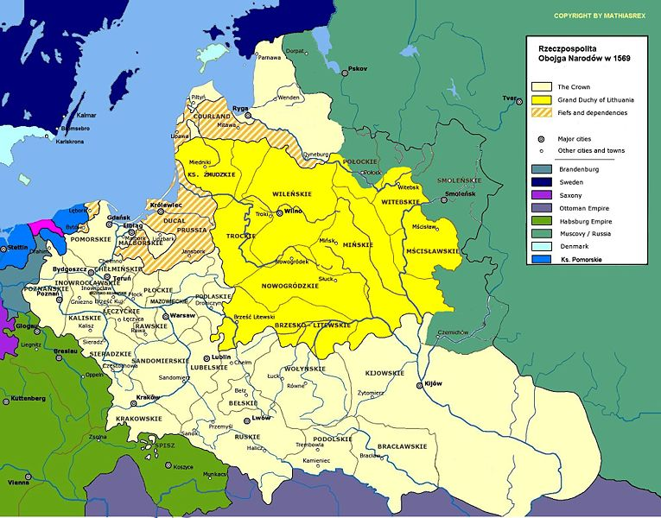

Rzeczpospolita po unii lubelskiej

